1º ANO
LÍNGUA PORTUGUESA
ATIVIDADE 6
TEMA: GÊNERO: AVISOS, CONVITES. Compreensão em leitura: protocolos de leitura; produção de texto oral; forma de composição do texto; escrita autônoma e compartilhada.
Habilidades: (EF12LP04-A/B/C/D) Ler e compreender, em colaboração com os colegas e com a ajuda do professor ou já com certa autonomia, listas, bilhetes, calendários, avisos, convites, receitas, entre outros gêneros, considerando a situação comunicativa e o tema/assunto do texto e relacionando sua forma de organização à sua finalidade; (EF01LP01-A) Reconhecer que a leitura e escrita acontecem da esquerda para a direita e de cima para baixo, linha de verticalidade; (EF12LP01) Ler palavras novas com precisão na decodificação, no caso de palavras de uso frequente, ler globalmente, por memorização; (EF12LP06) Planejar e produzir, em colaboração com os colegas e com a ajuda do professor, bilhetes, avisos, convites, receitas, entre outros gêneros, que possam ser repassados oralmente por meio de ferramentas digitais, em áudio ou vídeo, considerando a situação comunicativa e o tema/assunto/finalidade do texto; (EF01LP08); Relacionar elementos sonoros (sílabas, fonemas, partes de palavras) com sua representação escrita; Identificar e utilizar outros sinais no texto além das letras, como pontos finais, de interrogação e exclamação e seus efeitos na entonação;
NOME:
UNIDADE ESCOLAR:
1. MATHEUS IRÁ FESTEJAR SEUS 05 ANOS E ENVIOU UM CONVITE AO SEU COLEGA LUCAS.
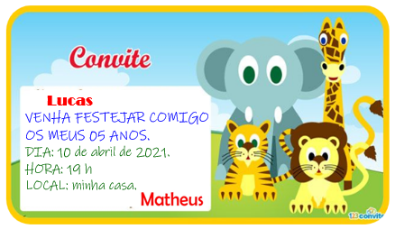
Disponível em https://br.pinterest.com/pin/494692340297550210/. Adaptado. Acesso em 09 de mar de 2021.

PEÇA AJUDA A UM ADULTO PARA LER O CONVITE E JUNTOS ENCONTREM AS INFORMAÇÕES.

- QUEM É O ANIVERSARIANTE?
- QUANTOS ANOS ELE ESTÁ COMEMORANDO?
- ONDE ACONTECERÁ A FESTA?
- A FESTA ACONTECERÁ DURANTE O DIA OU À NOITE?
- QUAL A DATA DA FESTA?

2. IMAGINE QUE VOCÊ VAI COMEMORAR O SEU ANIVERSÁRIO COM UMA FESTA. ESCREVA NO CONVITE ABAIXO, AS INFORMAÇÕES NECESSÁRIAS.

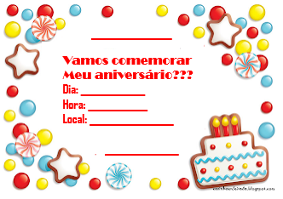
Disponível em http://www.casinhadecrianca.com/2013/06/convites-de-aniversario-para-imprimir.html. Acesso em 09 de mar de 2021.

3. AGORA SERÁ AINDA MELHOR!!
ESSE CONVITE QUE VOCÊ ACABOU DE PRODUZIR DEVERÁ SER REPASSADO ORALMENTE PARA UM (UMA) AMIGO (A) OU PESSOA DA FAMÍLIA. VOCÊ PODE FAZER ISSO POR MEIO DE UMA CONVERSA, ÁUDIO OU VÍDEO.
NÃO ESQUEÇA DE FALAR QUE ESSE CONVITE FAZ PARTE DE UMA ATIVIDADE DE LÍNGUA PORTUGUESA.
VOCÊ SABE O QUE É UM AVISO?
JÁ VIU ALGUM CARTAZ OU PLACA AVISANDO AS PESSOAS SOBRE ALGUM ASSUNTO?
UTILIZAMOS O AVISO PARA TRANSMITIR UMA INFORMAÇÃO A MUITAS PESSOAS.

4. OBSERVE OS AVISOS A SEGUIR E CONVERSE COM UMA PESSOA DA SUA FAMÍLIA.
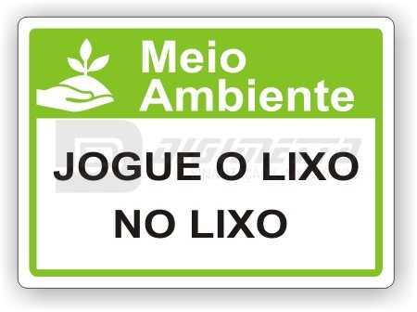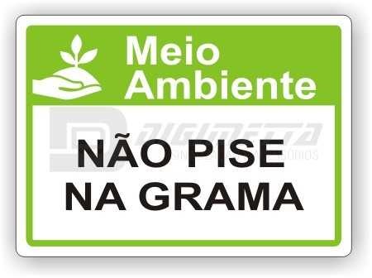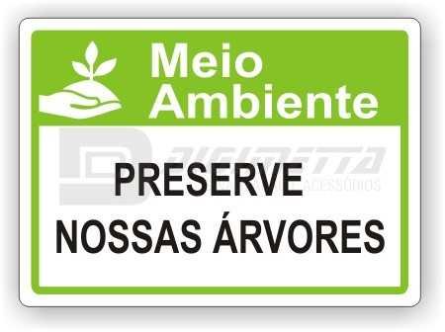
Disponível em: https://placas-digimetta.com.br/empresa-placas-sinalizacao/loja/placas-meio-ambiente.htm?pag=1&cat_catalogo=placas-meio-ambiente. Acesso em: 09 de mar. de 2021.

- VOCÊ PERCEBEU ALGUMA SEMELHANÇA OU DIFERENÇA NAS PLACAS?
- QUAL A FUNÇÃO DESSAS PLACAS?

- CIRCULE A PLACA QUE AVISA QUE NÃO PODEMOS PISAR NA GRAMA
EXISTEM OUTROS TEXTOS QUE, POR MEIO DAS IMAGENS OU DAS PALAVRAS, TÊM A FUNÇÃO DE IDENTIFICAR OU REPRESENTAR ALGO. AS PLACAS SERVEM PARA TRANSMITIR UMA MENSAGEM, UM AVISO.

5. COM AJUDA DE UM ADULTO FAÇA A LEITURA DAS PLACAS DE AVISOS E PINTE-AS DE ACORDO COM AS CORES SOLICITADAS:
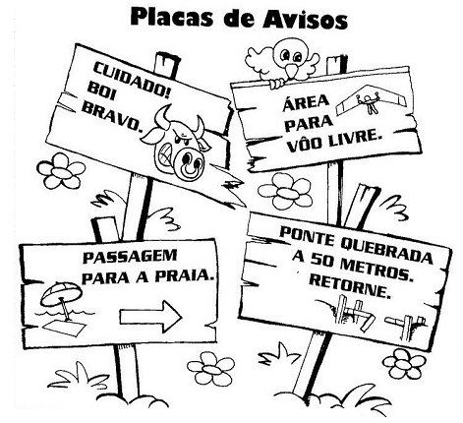
Disponível em https://misturadealegria.blogspot.com/2009/05/atividades.html. Adaptado.Acessado dia 09 de mar. de 2021

A) PINTE DE AMARELO A PLACA QUE PODEMOS VER NUMA FAZENDA.
B) PINTE DE AZUL A PLACA QUE PODEMOS VER NUMA ESTRADA.

6. AGORA FAÇA UM PLACA DE AVISO.
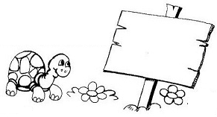
Disponível em https://misturadealegria.blogspot.com/2009/05/atividades.html. Acesso em 09 de mar de 2021
7. LEIA O TEXTO COM A AJUDA DE UM ADULTO.

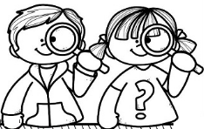

CORONAVÍRUS
ISABEL CRISTINA S. SOARES

ATENÇÃO AMIGUINHOS!
UMA COISA VOU FALAR
ANTEBRAÇO NA BOQUINHA
SE VOCÊ ESPIRRAR.

ALIMENTOS BEM COZIDOS
PARA O VÍRUS NÃO PEGAR
LAVE SEMPRE SUAS MÃOS
EVITE SE CONTAMINAR!

O CORONA TÁ CHEGANDO
NÃO PODEMOS VACILAR
DE CARONA NESTE VÍRUS
EU NÃO QUERO VIAJAR!

Disponível em https://web2.petropolis.rj.gov.br/see/educa-em-casa/uploads/arquivos/fase-i-semana-1-pdf-pdf.pdf. Adaptado. Acessado dia 09 de mar. de 2021
8. CIRCULE NO TEXTO “CORONAVÍRUS” AS PALAVRAS:
VACILAR – VÍRUS – CORONA - MÃOS – CONTAMINAR

9. LEIA AS PALAVRAS EM VOZ ALTA, SEPARE AS SÍLABAS, CONTE E ANOTE O NÚMERO DE SÍLABAS, CONFORME O MODELO.

PALAVRAS | SÍLABAS | QUANTAS SÍLABAS
VACILAR | VA – CI - LAR | 3
VÍRUS
CORONA
MÃOS
CONTAMINAR

SINAIS DE PONTUAÇÃO
EU SOU O PONTO FINAL. INDICO O FIM DE UM PENSAMENTO OU FALA.
O PONTO FINAL INDICA QUE A IDEIA TERMINOU.

EU SOU O PONTO DE EXCLAMAÇÃO. APAREÇO SEMPRE QUANDO HÁ ESPANTO, SURPRESA, ADMIRAÇÃO, DOR E ATÉ MEDO.
O PONTO DE EXCLAMAÇÃO É USADO PARA INDICAR ESPANTO, SURPRESA, ALEGRIA, DOR, ETC.
Disponível em: https://br.pinterest.com/pin/563161128385199868/. Acesso em: 09 de mar de 2021.

10- LEIA UMA DAS ESTROFES DO TEXTO “CORONAVÍRUS”

ATENÇÃO AMIGUINHOS!
UMA COISA VOU FALAR
ANTEBRAÇO NA BOQUINHA
SE VOCÊ VAI ESPIRRAR.

A) COPIE UMA FRASE DO TEXTO QUE POSSUI O PONTO DE EXCLAMAÇÃO.
___________________________________________________________________________

B) ESCREVA UMA FRASE COM A PALAVRA AMIGUINHOS USANDO O PONTO FINAL.
______________________________________________________________________________________________________________________________________________________

RESPOSTAS COMENTADAS:
- ESPERA-SE QUE O(A) ESTUDANTE LEIA E COMPREENDA O CONVITE, COM AJUDA DE UM ADULTO E RESPONDA ORALMENTE AS QUESTÕES.
A) QUEM É O ANIVERSARIANTE? MATHEUS
B) QUANTOS ANOS ELE ESTÁ COMEMORANDO? 5 ANOS
C) ONDE ACONTECERÁ A FESTA? NA CASA DO MATHEUS
D) A FESTA ACONTECERÁ DURANTE O DIA OU A NOITE? À NOITE
E) QUAL A DATA DA FESTA? 10 DE ABRIL DE 2021.

- ESPERA-SE QUE O (A) ESTUDANTE FAÇA A LEITURA DO MODELO DO CONVITE E A PARTIR DO EXEMPLO E DAS ORIENTAÇÕES ESCREVA UM CONVITE DE ANIVERSÁRIO.

- ESPERA-SE QUE O (A) ESTUDANTE, REPASSE ORALMENTE OU POR MEIO DE ÁUDIO OU VÍDEO PARA UM (UMA) AMIGO (A) OU PESSOA DA FAMÍLIA, MAS NÃO ESQUECENDO DE FALAR QUE ESTE CONVITE FAZ PARTE DE UMA ATIVIDADE DE LÍNGUA PORTUGUESA.
- ESPERA-SE QUE O (A) ESTUDANTE OBSERVE ATENTAMENTE ALGUNS TIPOS DE AVISOS E JUNTOS FAÇA A CONCLUSÃO QUE: A SEMELHANÇA É QUE AS PLACAS SÃO RELACIONADOS AO MEIO AMBIENTE A DIFERENÇA É QUE CADA UMA NOS TRANSMITE UM TIPO DE AVISO.

5. ESPERA-SE QUE O (A) ESTUDANTE PINTE AS PLACAS DE AVISOS DE ACORDO COM AS CORES SOLICITADAS.
A) CUIDADO COM BOI BRAVO. – COR AMARELA
D) PONTE QUEBRADA A 50 METROS. RETORNE. – COR AZUL
6. ESPERA-SE QUE O (A) ESTUDANTE FAÇA UMA PLACA DE AVISO
7. FAZER A LEITURA DO TEXTO COM A AJUDA DE UM ADULTO.
8. ESPERA-SE QUE O (A) ESTUDANTE CIRCULE NO TEXTO AS PALAVRAS: VACILAR – VÍRUS – CORONA - MÃOS – CONTAMINAR
9. ESPERA-SE QUE O ALUNO PREENCHA O QUADRO CONFORME O MODELO

PALAVRAS | SÍLABAS | QUANTAS SÍLABAS
VACILAR | VA – CI - LAR | 3
VÍRUS | VÍ - RUS | 2
CORONA | CO – RO – NA | 3
MÃOS | MÃOS | 1
CONTAMINAR | CON – TA – MI - NAR | 4

10. ESPERA-SE QUE O (A) ESTUDANTE LEIA UMA DAS ESTROFES DO TEXTO
A) ATENÇÃO AMIGUINHOS!
B) ESPERA-SE QUE O (A) ESTUDANTE ESCREVA UMA FRASE COM A PALAVRA AMIGUINHOS UTILIZANDO O PONTO FINAL.

